LAB 1: KHẢO SÁT HIỆN TRẠNG TỔ CHỨC

1. Các thành viên tham gia thực hiện nhóm
STT | Họ tên | Khả năng | Ghi chú
1 | Hoàng Nghĩa Minh Bảo | Thiết kế cơ sở dữ liệu, backend PHP | Trưởng nhóm
2 | Nguyễn Minh Long | Thiết kế giao diện, frontend HTML/CSS
3 | Lý Thị Minh Tâm | Viết báo cáo, phân tích nghiệp vụ

2. Các công cụ sử dụng
STT | Tên phần mềm | Hãng sản xuất | Phí sử dụng
1 | Visual Studio Code | Microsoft | Miễn phí
2 | SQL Server Express | Microsoft | Miễn phí
3 | XAMPP (Apache + PHP) | Apache Friends | Miễn phí
4 | Microsoft Word | Microsoft | Có bản quyền
5 | Draw.io | Atlassian | Miễn phí

3. Phương pháp thực hiện
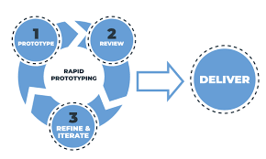
Nhóm chọn mô hình phát triển phần mềm Prototype (Mô hình bản mẫu) để đảm bảo hệ thống được kiểm thử nhanh chóng, linh hoạt cải tiến, bám sát với yêu cầu thực tế từ người dùng.
Phương pháp khảo sát:
- Nghiên cứu các website đặt vé hiện có như vexere.com để tham khảo.
- Giả lập một công ty vận tải hành khách và xây dựng mô hình tổ chức.
- Phỏng vấn giả lập với các vai trò giả định như điều hành, kế toán, khách hàng.
- Phân tích các vấn đề gặp phải khi đặt vé bằng phương pháp truyền thống.
- Từ đó đề xuất xây dựng hệ thống đặt vé trực tuyến bằng website.

4. Sản phẩm khảo sát hiện trạng

a. Bảng câu hỏi phỏng vấn
STT | Nội dung phỏng vấn | Người trả lời | Nội dung trả lời giả định
1 | Quá trình đặt vé hiện tại diễn ra như thế nào? | Điều hành tuyến | Qua điện thoại, thủ công, mất thời gian
2 | Có phát sinh lỗi/nhầm lẫn gì khi đặt vé không? | Kế toán | Có, dễ trùng vé, khó quản lý khách hàng
3 | Có muốn khách hàng đặt vé qua web không? | Điều hành tuyến | Rất cần để giảm tải điện thoại và giấy tờ
4 | Hệ thống có hỗ trợ hoàn tiền không? | Kế toán | Chưa có, mong muốn tích hợp thanh toán và hoàn tiền tự động
5 | Nhân viên có quen với việc thao tác trên máy tính không? | IT | Có, đều sử dụng phần mềm văn phòng thường xuyên

b. Sơ đồ tổ chức nội bộ
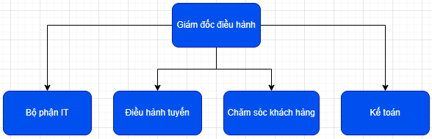

c. Bảng các nghiệp vụ chính
STT | Nghiệp vụ | Người thực hiện | Ghi chú
1 | Quản lý tuyến xe | Điều hành tuyến | Quản lý điểm đi/đến, mã tuyến
2 | Quản lý lịch trình | Điều hành tuyến | Gán thời gian chạy, xe, tài xế
3 | Đặt và hủy vé | Khách hàng | Đặt online qua website
4 | Quản lý người dùng | Bộ phận IT | Đăng ký, đăng nhập, phân quyền
5 | Thanh toán và hoàn tiền | Kế toán | Thông qua cổng thanh toán tích hợp
6 | Chăm sóc khách hàng | CSKH | Trả lời email, xử lý hỗ trợ

d. Hiện trạng tin học

• Phần cứng:
Thiết bị | Số lượng | Cấu hình | Kết nối mạng
Máy chủ web | 1 | Xeon 3.0GHz, 32GB RAM, SSD 1TB | Cáp quang
Máy trạm nhân viên | 5 | i5, 8GB RAM, HDD 1TB | LAN nội bộ

• Phần mềm:
Tên phần mềm | Mô tả
Apache + PHP | Xử lý backend website
SQL Server | Quản trị cơ sở dữ liệu
HTML/CSS/JS | Thiết kế giao diện người dùng
Microsoft Office | Soạn thảo văn bản, báo cáo

• Con người:
Bộ phận | Số lượng | Trình độ CNTT
IT | 2 | Đại học CNTT, PHP, SQL
Điều hành tuyến | 2 | Quản trị kinh doanh
Kế toán | 1 | Kế toán, hiểu cơ bản máy tính
CSKH | 1 | Giao tiếp, sử dụng phần mềm

